Příloha číslo 5.

Předběžné podmínky společnosti GasNet, s.r.o.
Odběratel zemního plynu vybuduje na svoje náklady nový STL plynovod v celkové délce cca 40 m, který bude napojen před stávajícím HUP na STL plynovod DN 200 společnosti GasNet, s.r.o. a povede k objektu kotelny. Zde budou vybudovány 2 krátké přípojky 2 odběratele zemního plynu. Přípojky budou ukončeny v pilířku HUP včetně fakturačních plynoměrů, pro jednotlivé odběratele. Současně musí dojít k úpravě smlouvy o připojení pro stávající odběrné místo zemního plynu a vytvoření nové smlouvy pro druhé odběrné místo dalšího odběratele plynu.

Situace místa napojení na stávající STL plynovod DN200
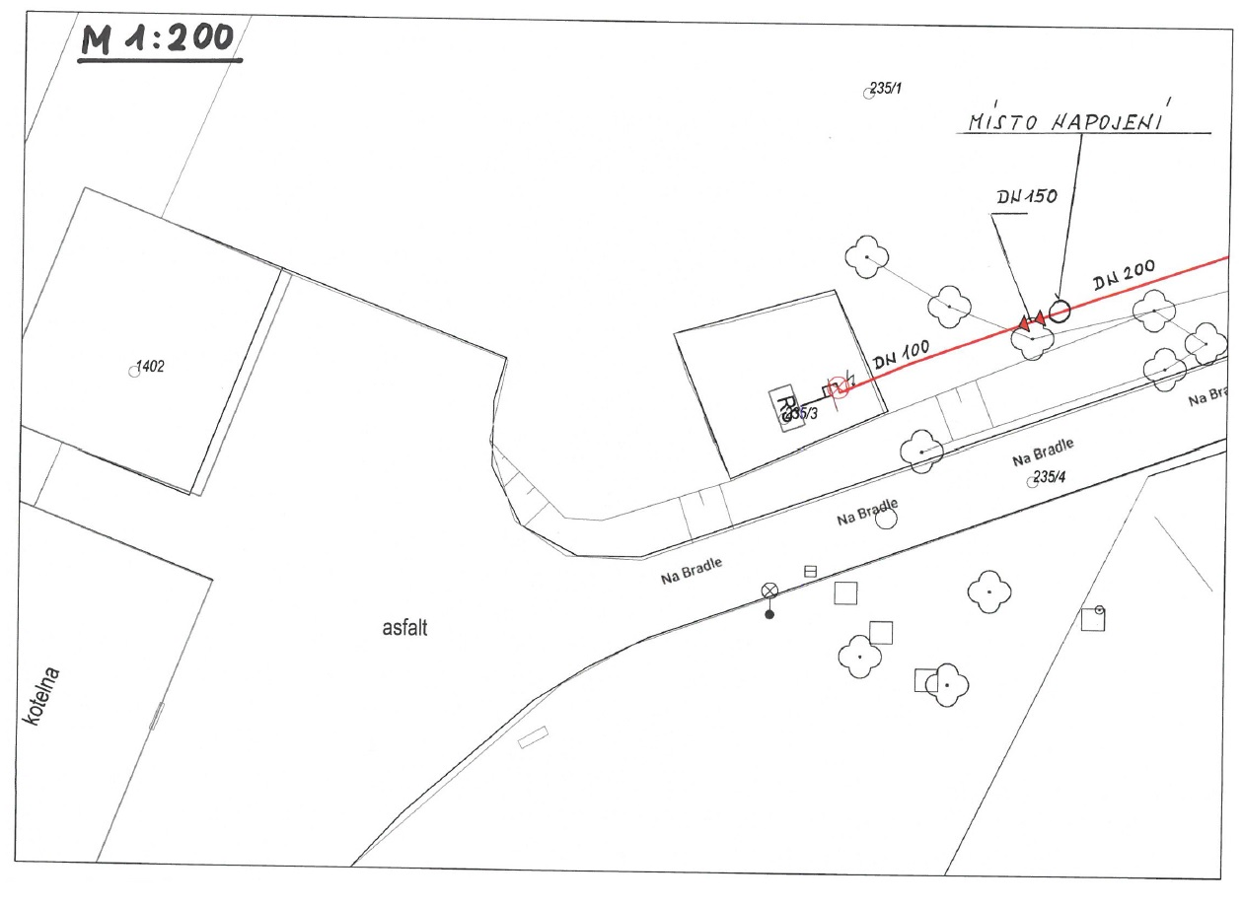

Situace – předpokládaná trasa prodloužení STL plynovodu
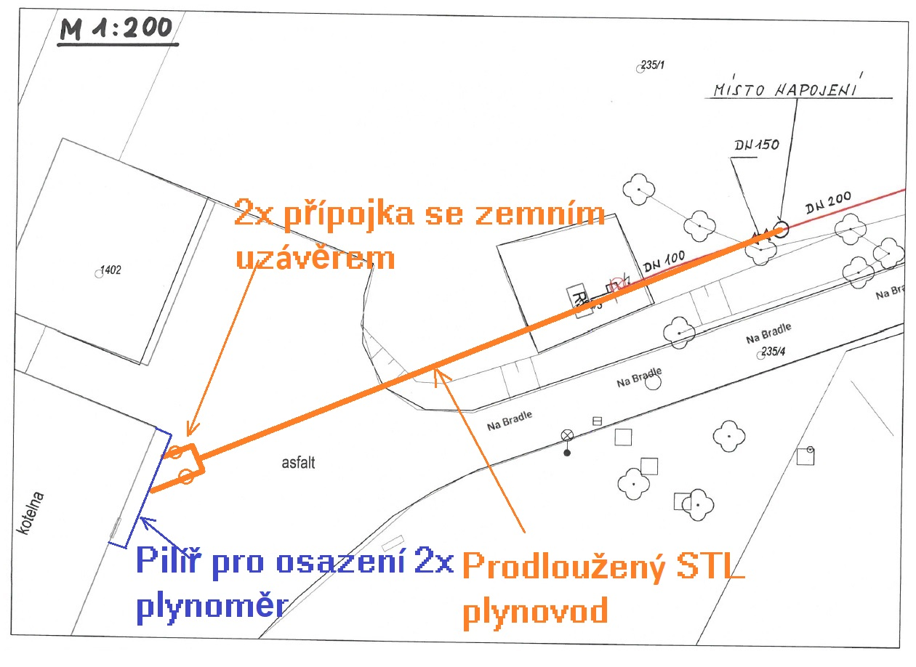

Popis stávajícího stavu
Na pozemku parc. č. 235/ v k.ú. Světlá nad Sázavou, přes který vede STL plynovod pro plynovou kotelnu Na Bradle 969, není dle §68 energetického zákona dodrženo ochranné pásmo STL plynovodu. Pro STL plynovody je toto ochranné pásmo mimo zástavbu 2 metry na každou stranu od půdorysu plynárenského zařízení.

